МУНИЦИПАЛЬНОЕ БЮДЖЕТНОЕ ДОШКОЛЬНОЕ ОБРАЗОВАТЕЛЬНОЕ УЧРЕЖДЕНИЕ «ДЕТСКИЙ САД №18 ст.АРХОНСКАЯ»

ОТЧЕТ ВОСПИТАТЕЛЯ ВТОРОЙ ГРУППЫ РАННЕГО ВОЗРАСТА О ПРОДЕЛАННОЙ РАБОТЕ ЗА 2022-2023 УЧЕБНЫЙ ГОД

Воспитатель:
Дзусова Л.Г.

2022г.
В группе на начало учебного года 16 детей : 9-мальчиков, 7-девочек. ( от 2до 3 лет.) К декабрю 24 ребенка:13 мальчиков; 11 девочек.
На протяжении первой половины учебного года моя работа была направлена на создание условий для успешной адаптации детей к условиям детского сада. Я постаралась обеспечивать эмоциональный комфорт, в группе, побуждала детей к совместным действиям с предметами и игрушками, используя положительную оценку. Адаптация в нашей группе закончена, у всех детей нормализовался сон, аппетит, поведение.
В течение всего времени дети развивались согласно возрасту, в нормальном темпе изучали программный материал и показывали позитивную динамику по всем направлениям развития. Дети, находясь в моей группе, активно познают окружающий мир, исследуют его, экспериментируя, манипулируют с его предметным содержанием. Познают мир по принципу: что вижу, с тем действую, то и познаю.
Атмосфера в коллективе доброжелательная и позитивная. Между мной и детьми партнерские отношения. Совместная деятельность осуществлялась в ходе режимных моментов и была направлена на решение образовательных задач. Стараюсь достичь, дисциплины действуя в рамках не формальным авторитетом взрослого человека, а через создание целой системы интересов, в том числе и через выбор интересной и значимой для ребёнка тематики образовательного процесса. Уровень конфликтности в группе низкий. Но иногда возникают проблемы с поведением у нескольких детей. Стараюсь создать условия для формирования способности у детей управлять своими действиями на основе первичных ценностных представлений, соблюдая элементарные общепринятые нормы и правила поведения. Учу своих детей без специального напоминания выполнять простые ранее усвоенные правила поведения и обращения с предметами. Замечать нарушение правил поведения другими детьми. Старалась научить ребят действовать совместно.
В 2022-2023 учебном году воспитательно-образовательная работа во 2-ой й группе раннего возраста проводилась по рабочей программе, разработанной на основе примерной основной общеобразовательной программы дошкольного образования «От рождения до школы» под редакцией Н.Е. Вераксы, Т.С. Комаровой, М.А. Васильевой
При работе с детьми использовала современные технологии, такие как социоигровой подход (использование преимущественно игровых, сюжетных и интегрированных форм образовательной деятельности, игры на прогулке, музыкальные, хороводные и подвижные игры имитационного характера, сюжетно – ролевые), здоровье сберегающие и экологические технологии. Образовательная деятельность проводилась с использованием аудиосистемы, дидактического материала, различных игровых пособий.
Программа определяет целевые ориентиры, содержание и организацию образовательного процесса для детей в возрасте от 2-х до 3-х лет, включает в себя совокупность образовательных областей, которые обеспечивают разностороннее развитие детей с учетом их возрастных и индивидуальных особенностей по основным направлениям развития: социально-коммуникативному, познавательному, речевому, художественно-эстетическому и физическому.
Основная цель деятельности группы: разностороннее развитие детей, обеспечение процесса ранней социализации, позволяющей обеспечить успешную адаптацию детей, психолого-педагогическое сопровождение родителей (законных представителей) детей по вопросам развития детей раннего возраста.
Задачи:
- Организация работы в соответствии с требованиями Министерства просвещения РФ,Министерства образования науки и молодежи РК,ФГОС ДО.
- Своевременное повышение педагогических компетенций в работе педагогического коллектива, повышение уровня профессиональной подготовки педагогов. Профилактика «Педагогического выгорания».
- Реализация на бесплатной основе Дополнительного образования по Дополнительной программе «Цветные ладошки» для тетей 2-7 лет.
- Совершенствование образовательного процесса по физическому воспитанию в дошкольном учреждении.
- Внедрение работы по финансовой грамотности дошкольников.
- Совершенствование предметно-развивающей среды в соответствии с ФГОС ДО.
- Обеспечение полноценного сбалансированного питания дошкольников.
- Организация сотрудничества с социальными партнерами.

Большой акцент в своей работе я делаю на физическое, сенсорное и речевое развитие детей, конечно не в ущерб социально – эмоциональному, эстетическому, познавательному. Прежде всего, моя деятельность была направлена на обеспечение психомоторного развития детей, соответствующего возрастным показателям, речевое развитие для установления контактов со сверстниками, становление интеллектуально – познавательной деятельности через совершенствование сенсорных способностей.
Развитие и обучение малышей происходило в специально организованных играх-занятиях, в процессе которых детьми приобретаются знания и умения, без которых невозможно их нормальное развитие. Игры – занятия с детьми раннего возраста проводила в группе, музыкальным руководителем в музыкальном зале.
Методика образовательной деятельности с детьми раннего возраста имеет свою специфику. Она связана с особенностями развития и поведения малышей:
- Образовательная деятельность проводилась в игровой форме, с учетом решающего значения эмоционального фактора детей.
- Строго по подгруппам: число участников 6-8 детей. Длительность занятия не превышало 8-10 минут, обязательно с включением двигательного задания.
- Важно повторение занятий, действия умения, знания приобретенные ребенком становятся устойчивыми не сразу и легко разрушаются. Темы повторялись, но с разным материалом; либо один и тот же материал, но менялось задание.
Развитие детей раннего возраста в группе систематически отслеживается, медицинской сестрой, старшим воспитателем, педагогом-психологом и мною. Цель – определить фактический уровень развития ребенка и возрастной группы в целом; выявить правильность медико-педагогических воздействий, условий воспитания, качество образовательной работы. На основе критериев развития детей раннего возраста в группе заполняется на начало учебного года индивидуальная диагностическая карта сопровождения развития ребенка, позволяющая обнаружить первоначальные отклонения в его развитии, поведении, своевременно скорректировать воспитательные воздействия.
Ежедневная образовательная и воспитательная работа позволила достигнуть следующих результатов:
- Дети интересуется окружающими предметами и активно действует с ними; эмоционально вовлечены в действия с игрушками и другими предметами, стремится проявлять настойчивость в достижении результата своих действий;
- используют специфические, культурно фиксированные предметные действия, знают назначение бытовых предметов (ложки, расчёски, карандаша и пр.) и умеют пользоваться ими. Владеют простейшими навыками самообслуживания; стремится проявлять самостоятельность в бытовом и игровом поведении;
- некоторые дети владеют активной речью, включённой в общение; могут обращаться с вопросами и просьбами, понимают речь взрослых; знают названия окружающих предметов и игрушек;
- стремятся к общению со взрослыми и активно подражают им в движениях и действиях; появились игры, в которых дети воспроизводят действия взрослого;
- проявляют интерес к сверстникам; наблюдают за их действиями и подражают им;
- проявляют интерес к стихам, песням и сказкам, рассматриванию картинки, стремясь двигаться под музыку; эмоционально откликается на различные произведения культуры и искусства;
- у детей развита крупная моторика, они стремится осваивать различные виды движения (бег, лазанье, перешагивание и пр.).
В течение этого периода строго соблюдался режим дня и все санитарно - гигиенические требования к пребыванию детей в ДОУ.
Комплексно-тематическое планирование во 2-ой группе раннего возраста осуществлялась по перспективному плану, прописанному в рабочей программе.
Родители и дети моей группы в этом году приняли участие в следующих творческих выставках на внутрисадовском уровне :

- В течение этого времени совместно с детьми были проведены мероприятия
- Выставки поделок
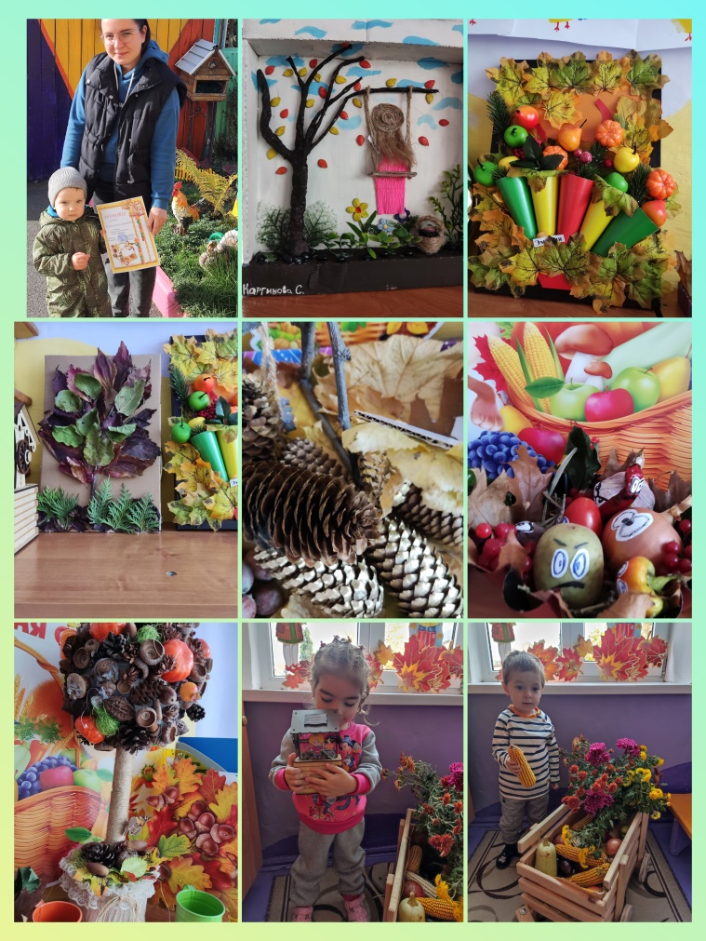
«Осенний вернисаж»

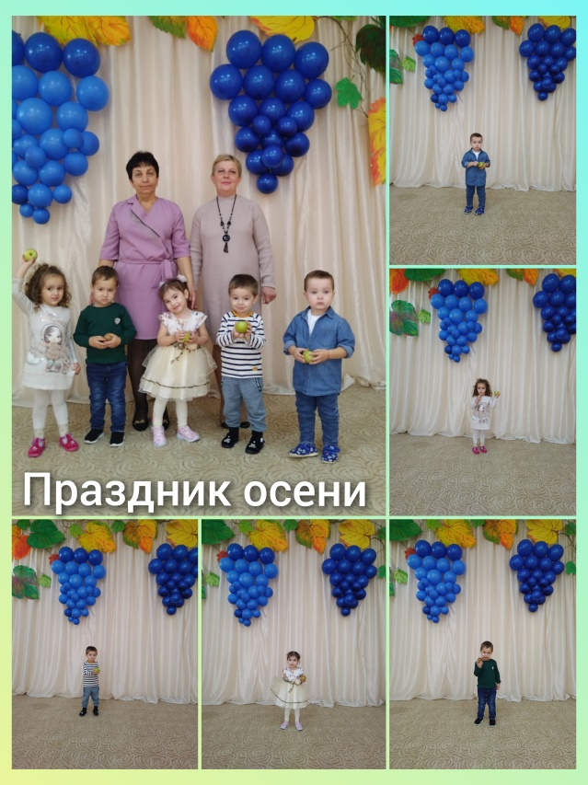

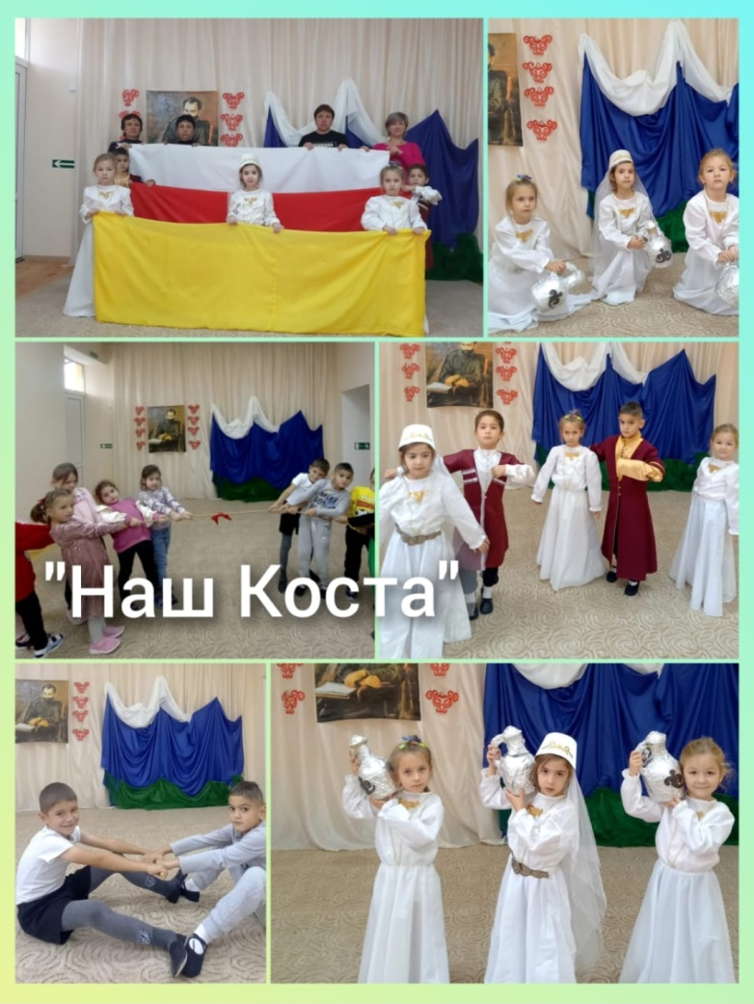
- С детьми средней и старшей групп провела тематическое занятие «Наш Коста»
Провела мастер-класс для педагогов «Изготовление родовой осетинской башни»
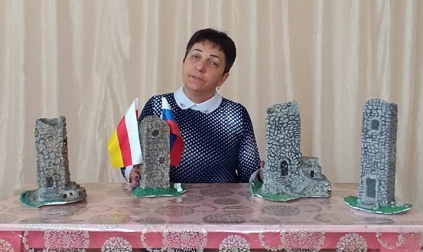
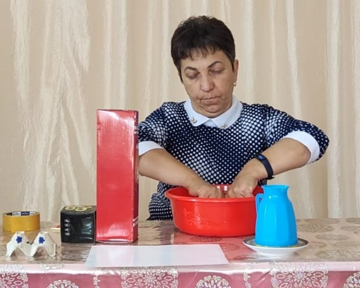
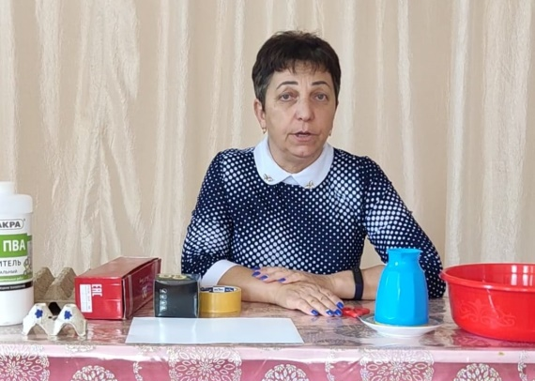
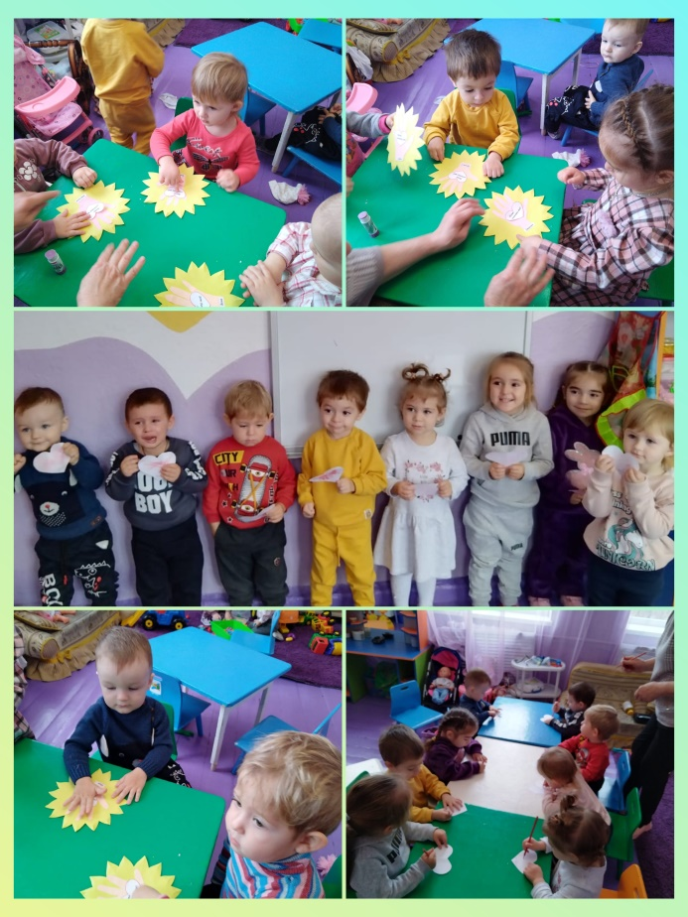
«Цветы для мамы»

«День Матери»

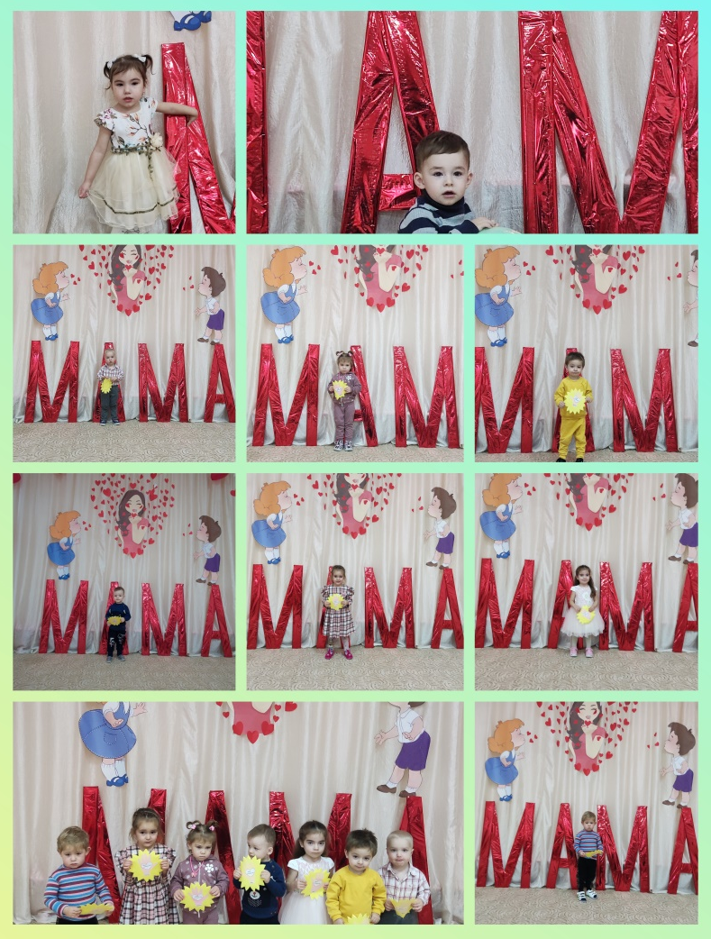

Оформляла к празднику -- «Новогоднее окно»
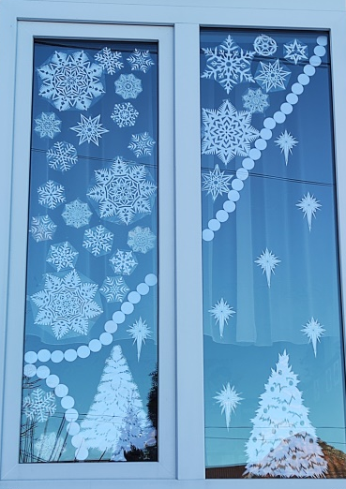

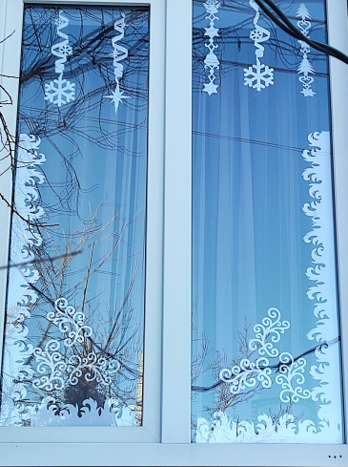
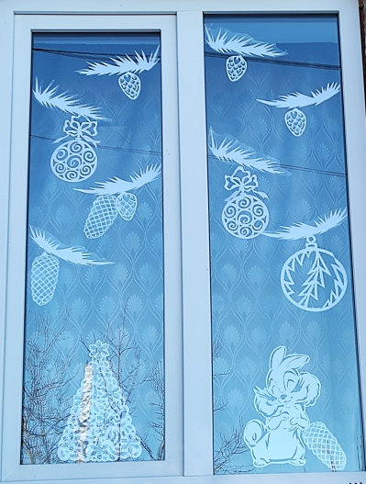

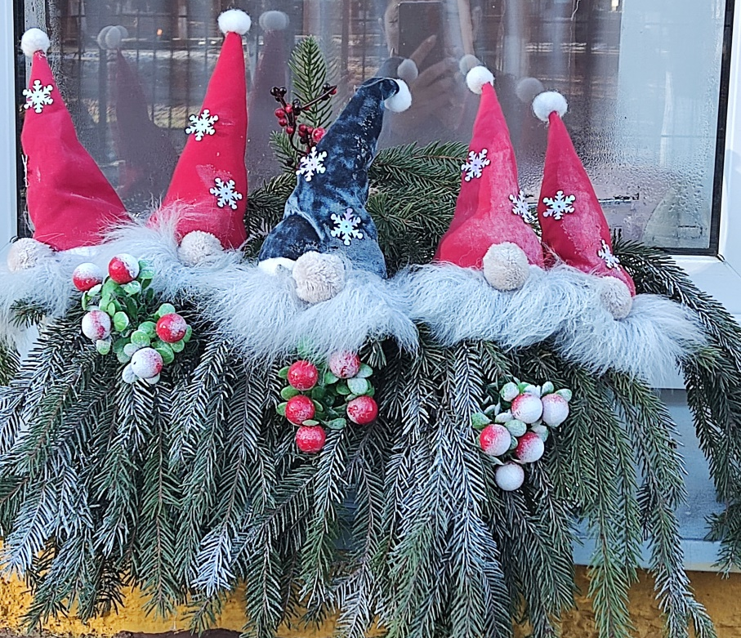

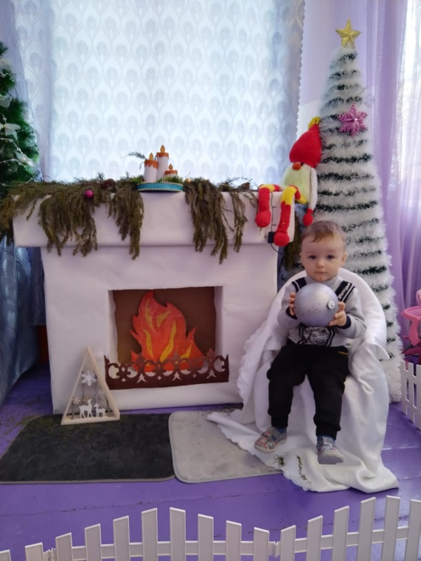
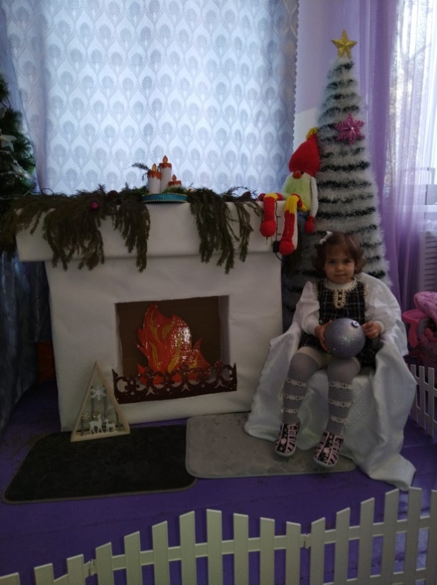
«Украшаем нашу ёлку»

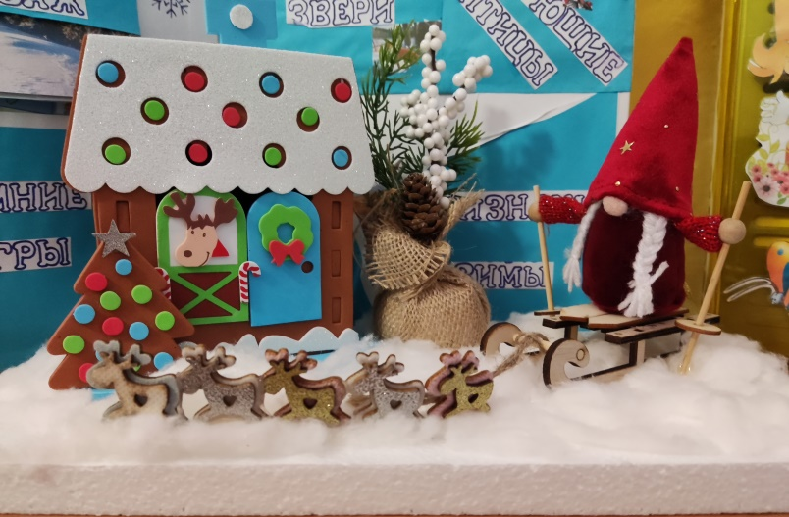
АВТОРСКАЯ НОВОГОДНЯЯ ИГРУШКА
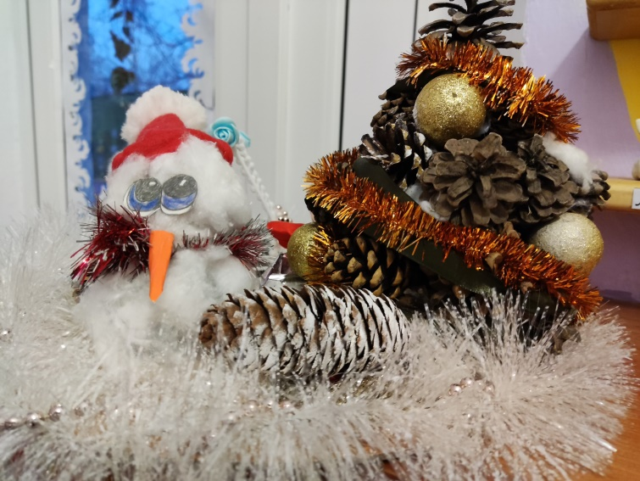

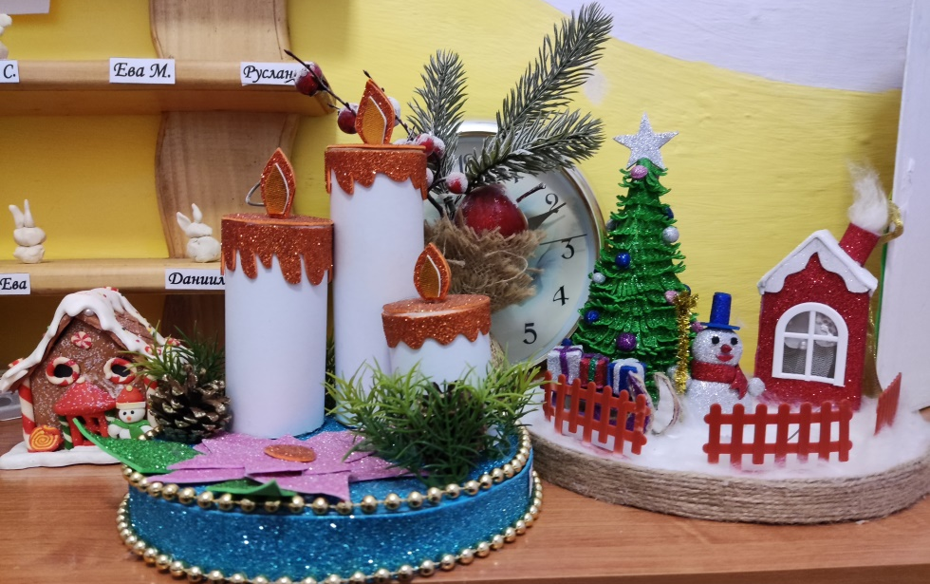

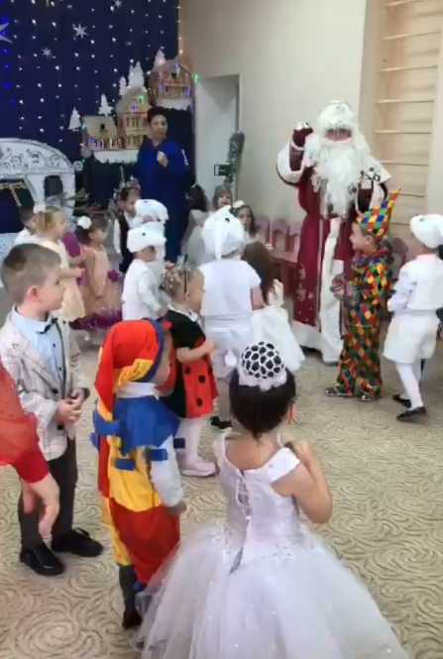

«Новый Год»

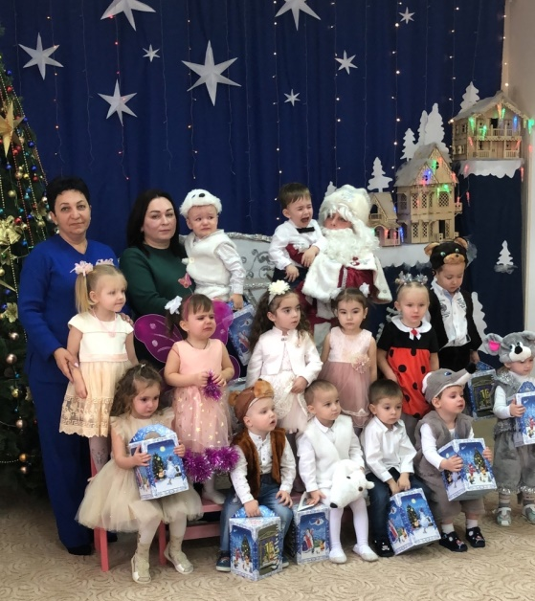

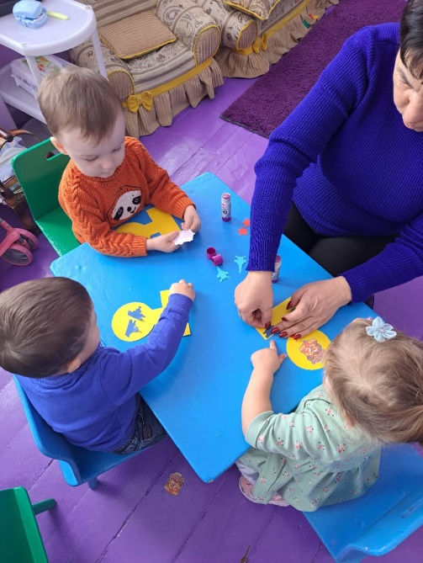
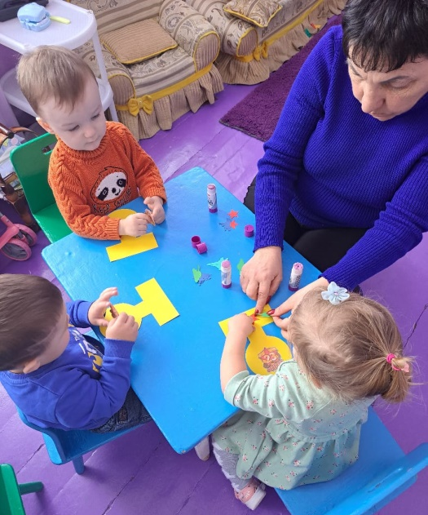
Подарок для папы к 23 февраля

«ШИРОКАЯ МАСЛЕНИЦА»

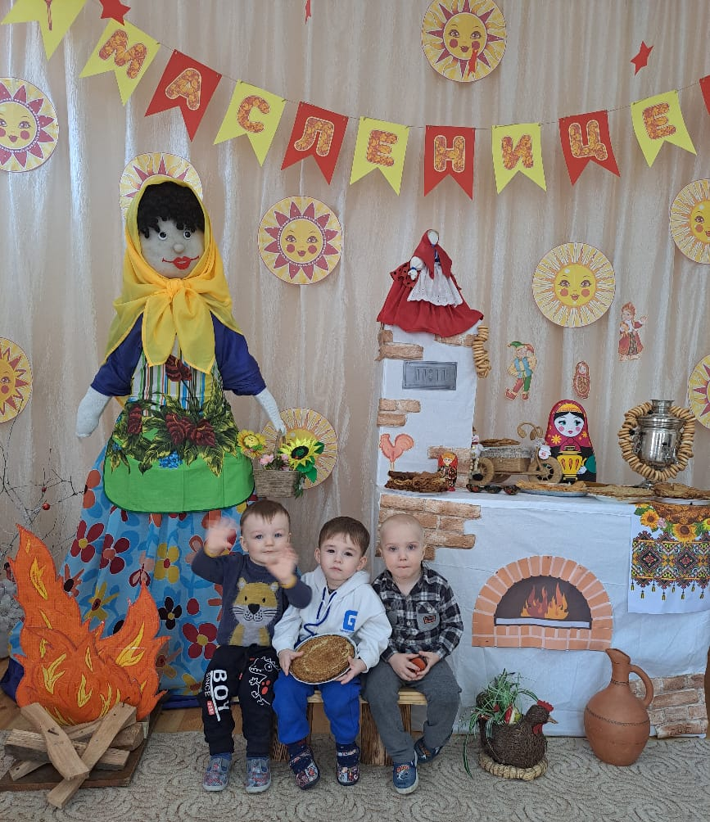

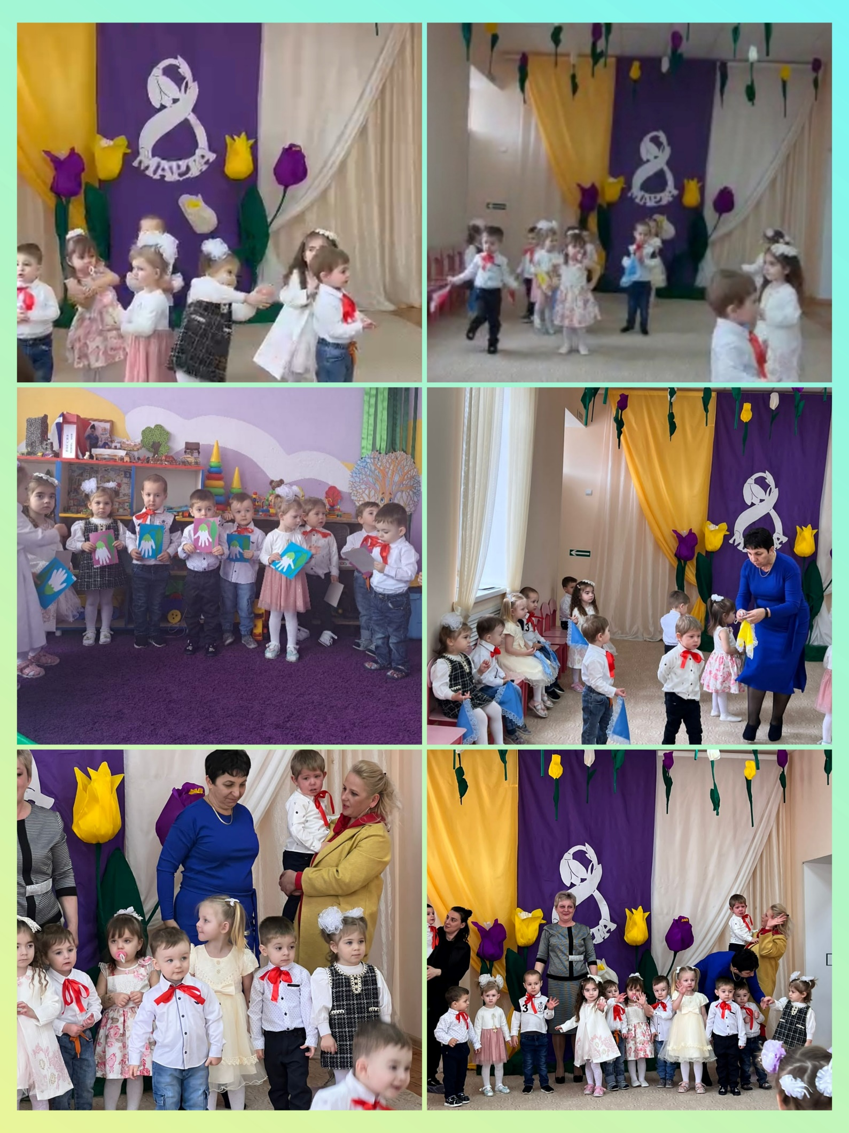
« 8 МАРТА»

«ПРАЗДНИК ПАСХИ»
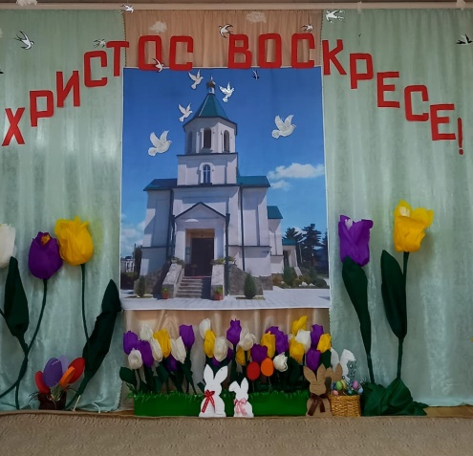

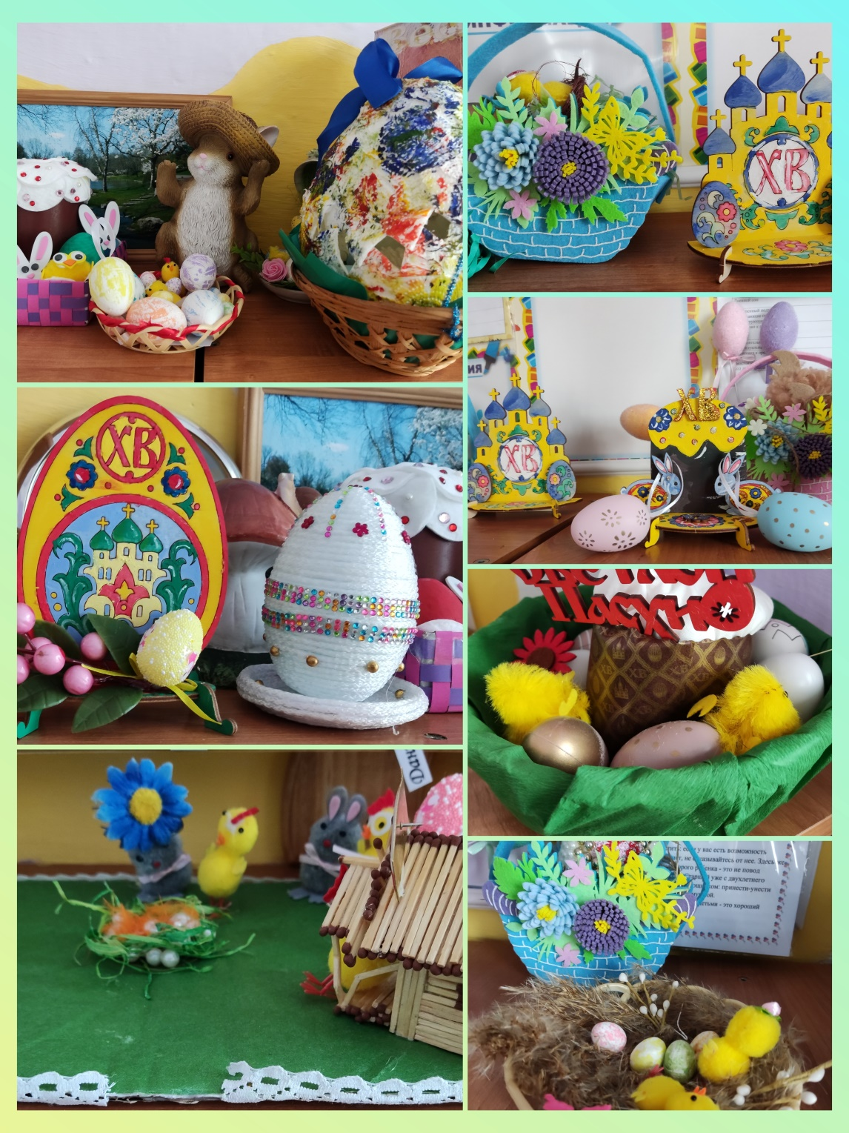

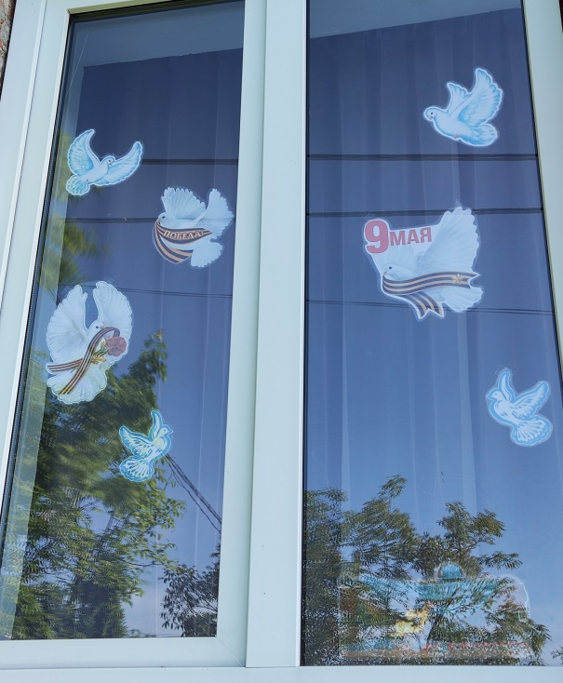
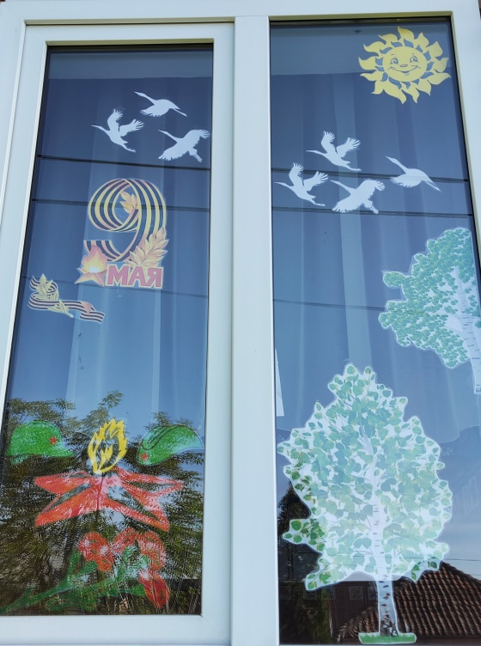

ОКНО ПОБЕДЫ

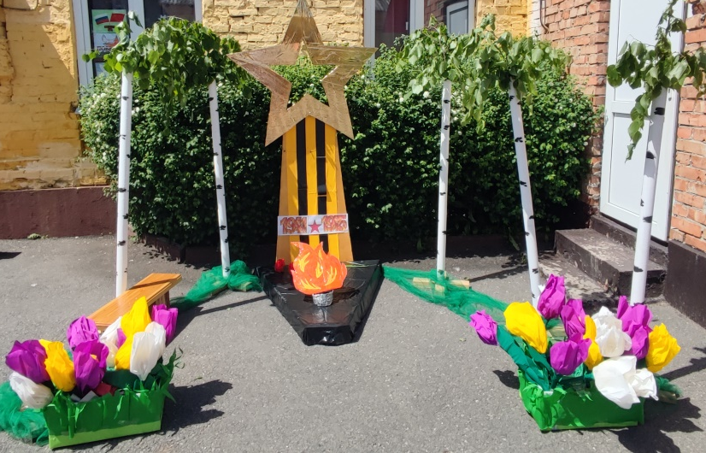
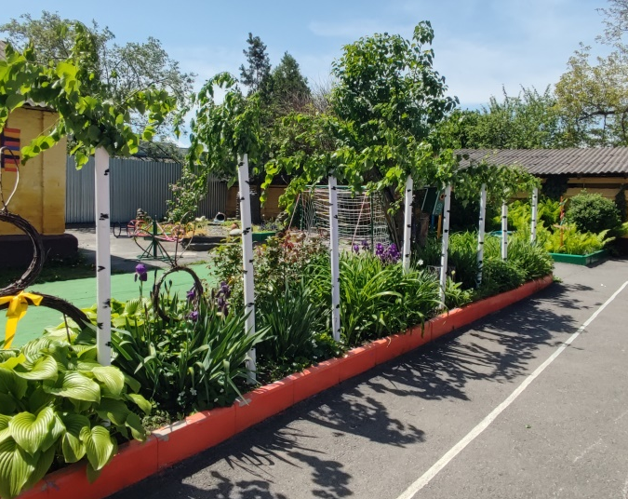

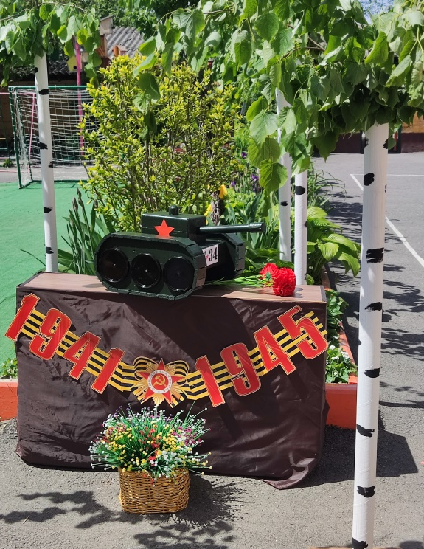

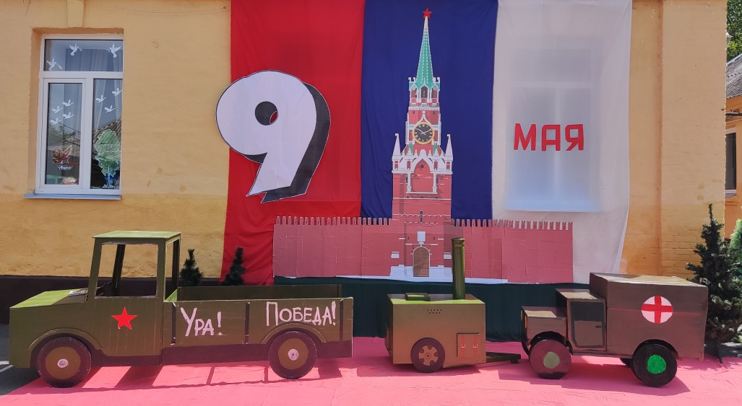
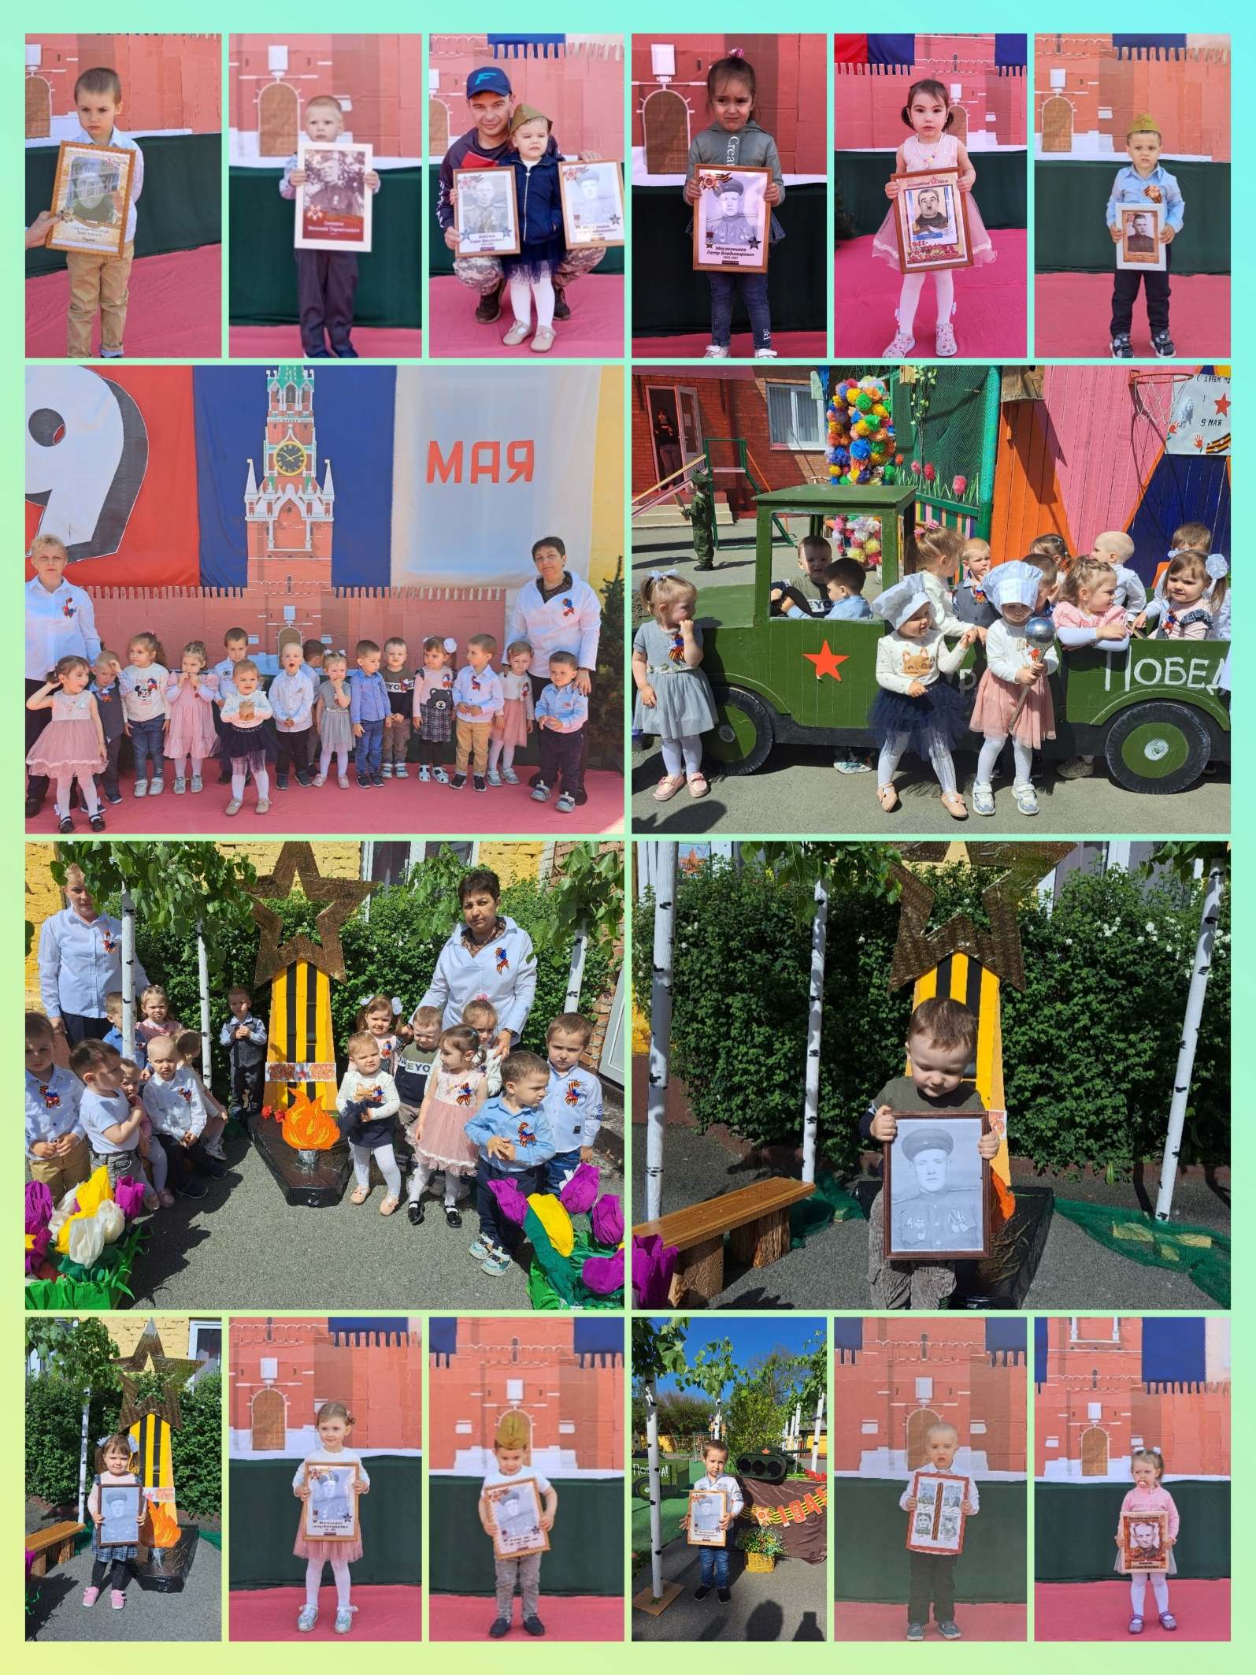
Прошла онлайн-участие во Всероссийском форуме «Воспитатели России»: «Дошкольное воспитание. Новые ориентиры» (сертификат26.08.2022г.)

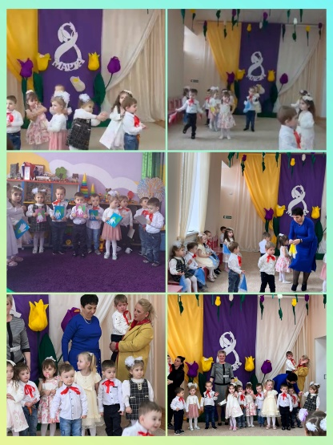

- Участвовала в «Большой этнографический диктант-2022»,набрала 100баллов (сертификат 07.11.2022г.)

Участник Тотального теста «Доступная среда» (сертификат 08.12.2022г)

- Прошла онлайн-участие во Всероссийском форуме «Воспитатели России-10 лет в авангарде детства» (сертификат 23.12.2022г.)

- Подготовила пед.совет №2 «Сообщение «Проектная деятельность по нравственно-патриотическому воспитанию дошкольников». (ноябрь)
- Тематическая справка к пед.совету №4 «Финансовая грамотность в воспитании дошкольников». (март)
- Подготовила проект по благоустройству участка группы «Лучики» (май)
Взаимодействие с родителями (законными представителями) воспитанников в течение года осуществлялась по перспективному плану, прописанному в рабочей программе.
В течение года в группе систематически проводилась работа по взаимодействию с родителями.
Проведены следующие мероприятия:
Собрание в начале года на тему: «Адаптация детей к детскому саду в группе раннего возраста».
Родительское собрание в феврале, на тему «Развитие мелкой моторики рук у детей раннего возраста с использованием нестандартного оборудования».
Родительское собрание в конце года на тему «Чему мы научились за год».
Проводились консультации, беседы, разрабатывались памятки для родителей.
В моей работе ведущая цель – это создание благоприятных условий для полноценного проживания ребенком дошкольного детства, формирование основ базовой культуры личности, всестороннее развитие психических и физических качеств в соответствии с возрастными и индивидуальными особенностями, подготовка ребенка к жизни в современном обществе.
В своей работе применяла разнообразные формы обучения: традиционные, интегрированные, комплексные, комбинированные занятия. А так же разнообразные приёмы: использование наглядности, игровые, сюрпризные моменты.
В группе организована предметно-пространственная среда. Она носит развивающий характер, разнообразная, трансформируемая, полифункциональная.
В соответствии с возрастом, их индивидуальными потребностями организованы игровые зоны. Имеется обучающие и развивающие игры, представлены сюжетные игрушки: куклы, машины и т.д. Организованы уголки с крупной мебелью для сюжетно-ролевых игр. В группе имеется выбор строительных наборов, мелких игрушек, кубиков
В группе создана доброжелательная психологическая атмосфера, благоприятные условия для физического и психоэмоционального комфорта детей. Стараюсь установить контакт с каждым ребёнком, расположить его к себе, вызвать и сохранить интерес к жизни детей в детском саду. Для этого применяю различные методы: метод личного примера, требования, стимулирования, поручения. Дети охотно посещают детский сад.
В течение всего адаптационного периода стремилась к тому, чтобы ребенок справился с трудностями привыкания к новой среде на уровне легкой адаптации. И у всех детей адаптация прошла легко.
В течении года дети научились уместно употреблять вежливые слова: «спасибо», «пожалуйста» «здравствуйте», «до свидания», «пока», выполняют просьбы воспитателя. В случаях, если какой либо ребенок обижен кем-то то гладят по голове, используют в речи успокаивающие слова «не плачь Илья», обращаются к детям в группе по именам. Называют свое имя и имена детей в группе.
Дети научились мыть руки перед едой, при напоминании воспитателя засучивают рукава, чтобы не намочить вещи, насухо вытирать лицо и руки полотенцем.
Во время еды стараются правильно держать ложку.
В течение года первостепенное значение имело:
- забота и здоровье каждого ребенка;
-благополучие и всестороннее развитие каждого ребенка;
- создание в группе доброжелательного отношения ко всем воспитанникам;
-максимальное использование разнообразных видов детской деятельности, и их интеграция;
-творческая креативность воспитательно-образовательного процесса;
-единство подходов к воспитанию детей в условиях ДОУ и семьи.

Благоприятная обстановка в группе создана в целях проявления двигательной, игровой и интеллектуальной активности и удовлетворения интереса к разнообразным видам деятельности.
Выводы:
- Анализ выполнения требований к содержанию и методам воспитания и обучения, а также анализ усвоения детьми программного материала показывают позитивную динамику по всем направлениям развития; - Положительное влияние на этот позитивный процесс оказывает: тесное сотрудничество в работе воспитателей, специалистов, руководителей, родителей. Использование приемов развивающего обучения, индивидуального подхода к детям. - Знания и навыки, полученные на занятиях необходимо систематически закреплять и продолжать применять в разных видах деятельности детей. Использовать дид. игры, позволяющие закрепить и развивать соответствующие знания, умения и навыки.

Но есть и проблемы:
- Не все родители прислушиваются к советам воспитателей и продолжали нарушать режим дня, поздно приводили детей в детский сад. Воспитанники пропускали утреннюю зарядку, а иногда и завтрак;
- К моему большому сожалению в связи с возрастными особенностями и частой заболеваемостью в моей группе в начале года была низкая посещаемость детей.

В следующем учебном году планирую:
1. Продолжать сохранять благоприятный эмоционально – психологический климат в группе;
2. Поддерживать партнерские отношения между педагогами, детьми и родителями;
3. Оказывать помощь родителям в овладении психолого-педагогическими знаниями о развитии ребенка от двух до четырех лет,умении применять их в общении;
4. Находить и применять инновационные методы, продолжать работу по ведению здорового образа жизни среди детей и родителей;
5 .Повышение уровня педагогического мастерства путем самообразования, обмена опытом работы, посещения городских мероприятий (семинаров, практикумов, мастер-классов);
6. Активное участие в мероприятиях ДОУ.

